

Opdracht: Het maken van een houten ladderwagen.

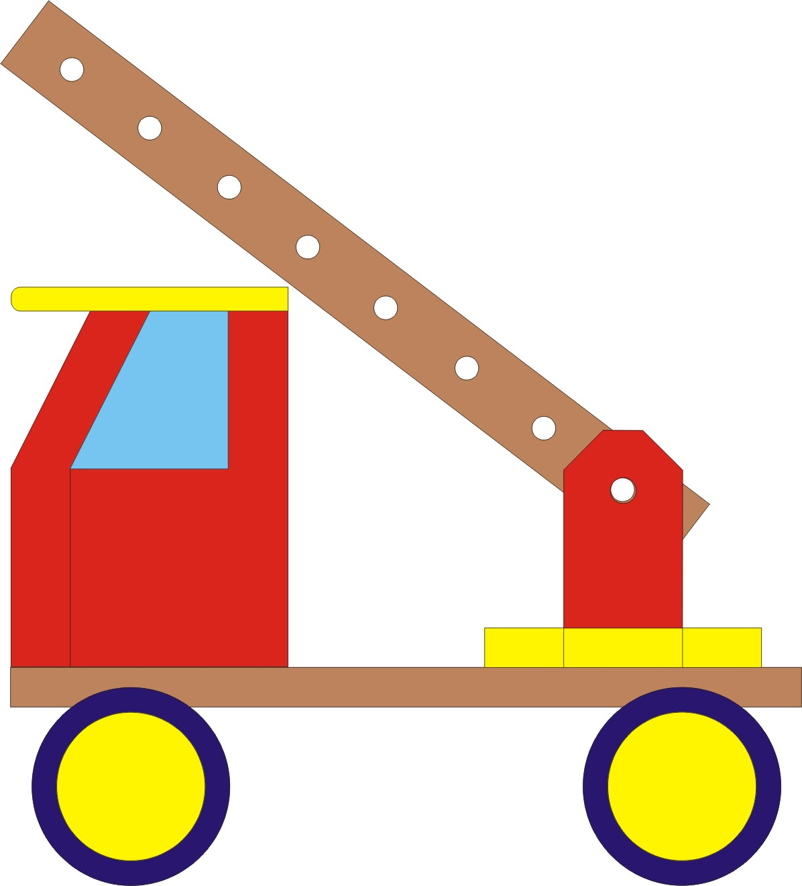

Lesdoel: - Tekening lezen en overbrengen op hout
- Het maken van bewegende delen
- Vaardigheid houtbewerking verbeteren
- Oefenen fijne motoriek

Materiaal: - Multiplex 10 mm dik
- Multiplex 6 mm dik
- Rondhout Ø 6 mm
- Multiplex 18 mm dik
- Houtlijm
- Verschillende kleuren verf. (primaire en secundaire kleuren)

Gereedschappen: Bij het maken van deze opdracht gebruiken we:
- Figuurzaag
- Kapzaag
- Gatenzaag
- Boormachine
- Aftekengereedschap

Werkbeschrijving:.

Zaag een grondplaat voor de wagen.
De maat is 200 x 90 x 10 mm.
Meet en teken een rechte lijn af op het hout.
Gebruik hiervoor een maatlat, blokhaak en potlood.
Gebruik een zaagplank en kapzaag om de grondplaat te zagen.
Zet met potlood je naam op dit onderdeel.
Boor op de volgende plaatsen:

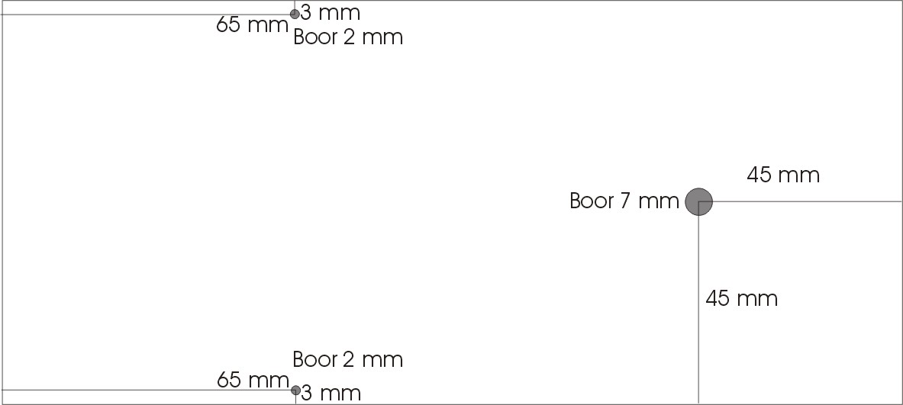

Draaiplateau ladder:
Teken op de 10 mm x 90 mm plank een stuk af van 70 mm lang. (met blokhaak, …)
Teken de volgende vorm op het stuk hout:
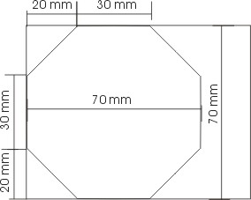

Zaag met de kapzaag of de figuurzaag (hand) de vorm uit.
Zet je naam op dit onderdeel.
Boor in het midden van het draaiplateau een gat van 6 mm.

Steunen ladder:
Teken op de 10 mm x 90 mm plank een stuk af van 50 mm lang.
Teken de volgende vormen op het stuk hout:
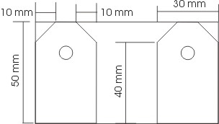

Zaag deze vormen uit.
Zet op ieder onderdeel je naam.

Dashboard:
Teken op de 10 mm x 90 mm plank een stuk af van 78 mm x 40 mm.
Teken de volgende vorm op het stuk hout:
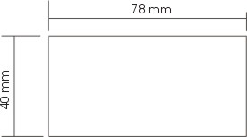

Zaag deze vorm uit.
Zet op het onderdeel je naam.

Kijk naar de volgende tekening:

Maak bij het laatst gezaagde onderdeel de schuine zijde volgens tekening (vijlen).

Achterwand cabine:
Teken op de 6 mm x 78 mm plank een stuk af van 90 mm lang.
Zaag dit stuk af.
Zet op het onderdeel je naam.

Voorwand cabine:
Teken op de 6 mm x 78 mm plank een stuk af van 50 mm lang
Zaag dit stuk af.
Zet op het onderdeel je naam.

Deuren:
Teken op de 6 mm x 78 mm plank twee keer een stuk af van 90 mm x 70 mm.
Zaag deze stukken af.
Zet op ieder onderdeel je naam.

Teken de volgende vormen op de afgezaagde delen:
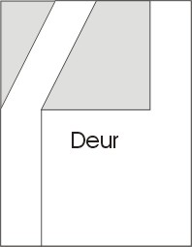

Plaats boorgat
De grijze delen kunnen weg.
De deuren bestaan na het zagen uit twee delen. Raak ze niet kwijt!
In de deuren komen boorgaten op de volgende plaatsen:

Dak:
Teken op de 6 mm x 78 mm plank een stuk af van 90 mm x 70 mm.
Zaag dit stuk af.
Zet op het onderdeel je naam.

Kijk naar de volgende tekening:

Maak de voorkant rond volgens tekening. (Vijlen)

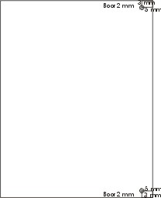

Boor op de aangegeven plaatsen de twee gaten

De ladder
Zaag 2 stukken lat 210 mm x 20 mm af.
Trek midden over de lat een potloodlijn.
Teken hier de volgende maten op af:

15 25 25 25 25 25 25 25 20

De afgetekende maten worden op de kruispunten geboord.
Eerst met de priem, dan boor 6 mm. Het achterste gat met boor 7 mm.

Voor de ladder hebben we rondhout 6 mm nodig.
7 stukken van 50 mm en 1 stuk van 70 mm lang worden gezaagd met zaagplank of verstekzaag.
Bij de montage blijft het onderste gat (7 mm) vrij voor het rondhout van 70 mm lang.

We kunnen nu de opbouw van de ladderwagen maken.
Kijk naar de tekening:

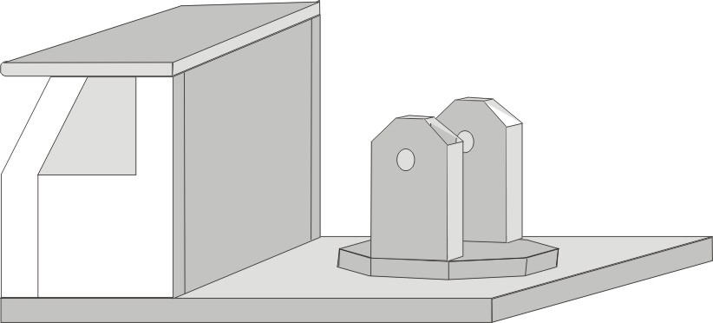

De cabine staat vooraan op de grondplaat.
Het deel van de deur dat straks kan bewegen wordt niet verlijmd.
De rest van de buitenkant van de cabine wordt zo recht mogelijk aan elkaar gelijmd.
Gebruik geen spijkers. Hiervan splijt het hout.
De deuren kunnen niet bewegen als je de zijkanten niet rond maakt.
Vijlen en schuren dus!
Daarna kunnen ze met twee stukjes lasdraad 2mm dik in de cabine gehangen worden.
Lijm het dashboard er nog niet in.
Hier moet nog aan gewerkt worden.

Het draaiplateau past boven het geboorde gat in de grondplaat.
Zaag een stukje rondhout 6 mm van 30 mm lang.
Verlijm deze in het plateau, niet aan de grondplaat!
Je kunt van een stukje afvalhout een rondje zagen.
Boor hierin een gat van 6 mm en duw deze onder op de draaias.
Nu kan het draaiplateau niet meer weg, maar wel draaien.
De steunen worden zoals op de tekening tegenover elkaar op het plateau gelijmd.
Monteer voorzichtig de ladder als de lijm gedroogd is.

Je kunt voor het dashboard een stuurwiel verzinnen.
Zorg wel dat het dashboard nog tegen de voorwand in de cabine past!
Andere dashboardversieringen mogen hieraan worden toegevoegd, zoals snelheidsmeters, enz. (Tekenen, schilderen, plakken, …….)

De wielophanging
Zaag van multiplex 18 mm dik 4 stuks 20 mm x 30 mm.
Teken het boorgat af volgens tekening:

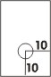

Boor met boor 7 mm de gaten.

Boor met de gatenzaag 4 wielen met een doorsnede van 50 mm uit 18 mm multiplex
Zaag van rondhout 6 mm twee keer een as van 140 mm lengte.

Plaats de wielophangingblokken 20 mm van voorkant en achterkant van de grondplaat.
Lijm ze vast.

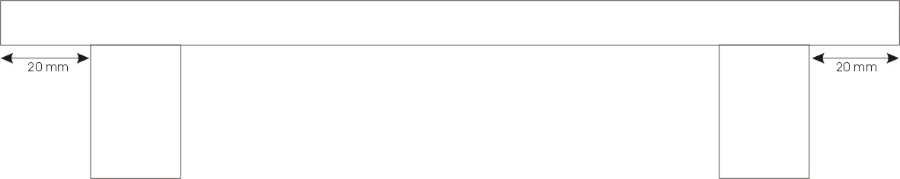

Als de lijm droog is kun je de assen en wielen bevestigen

De ladderwagen kan nog voorzien worden van versieringen.
Er kan nog een bank in de cabine, of een grill voorop, enz….
Afwerken met verf of vernis.

Veel succes!

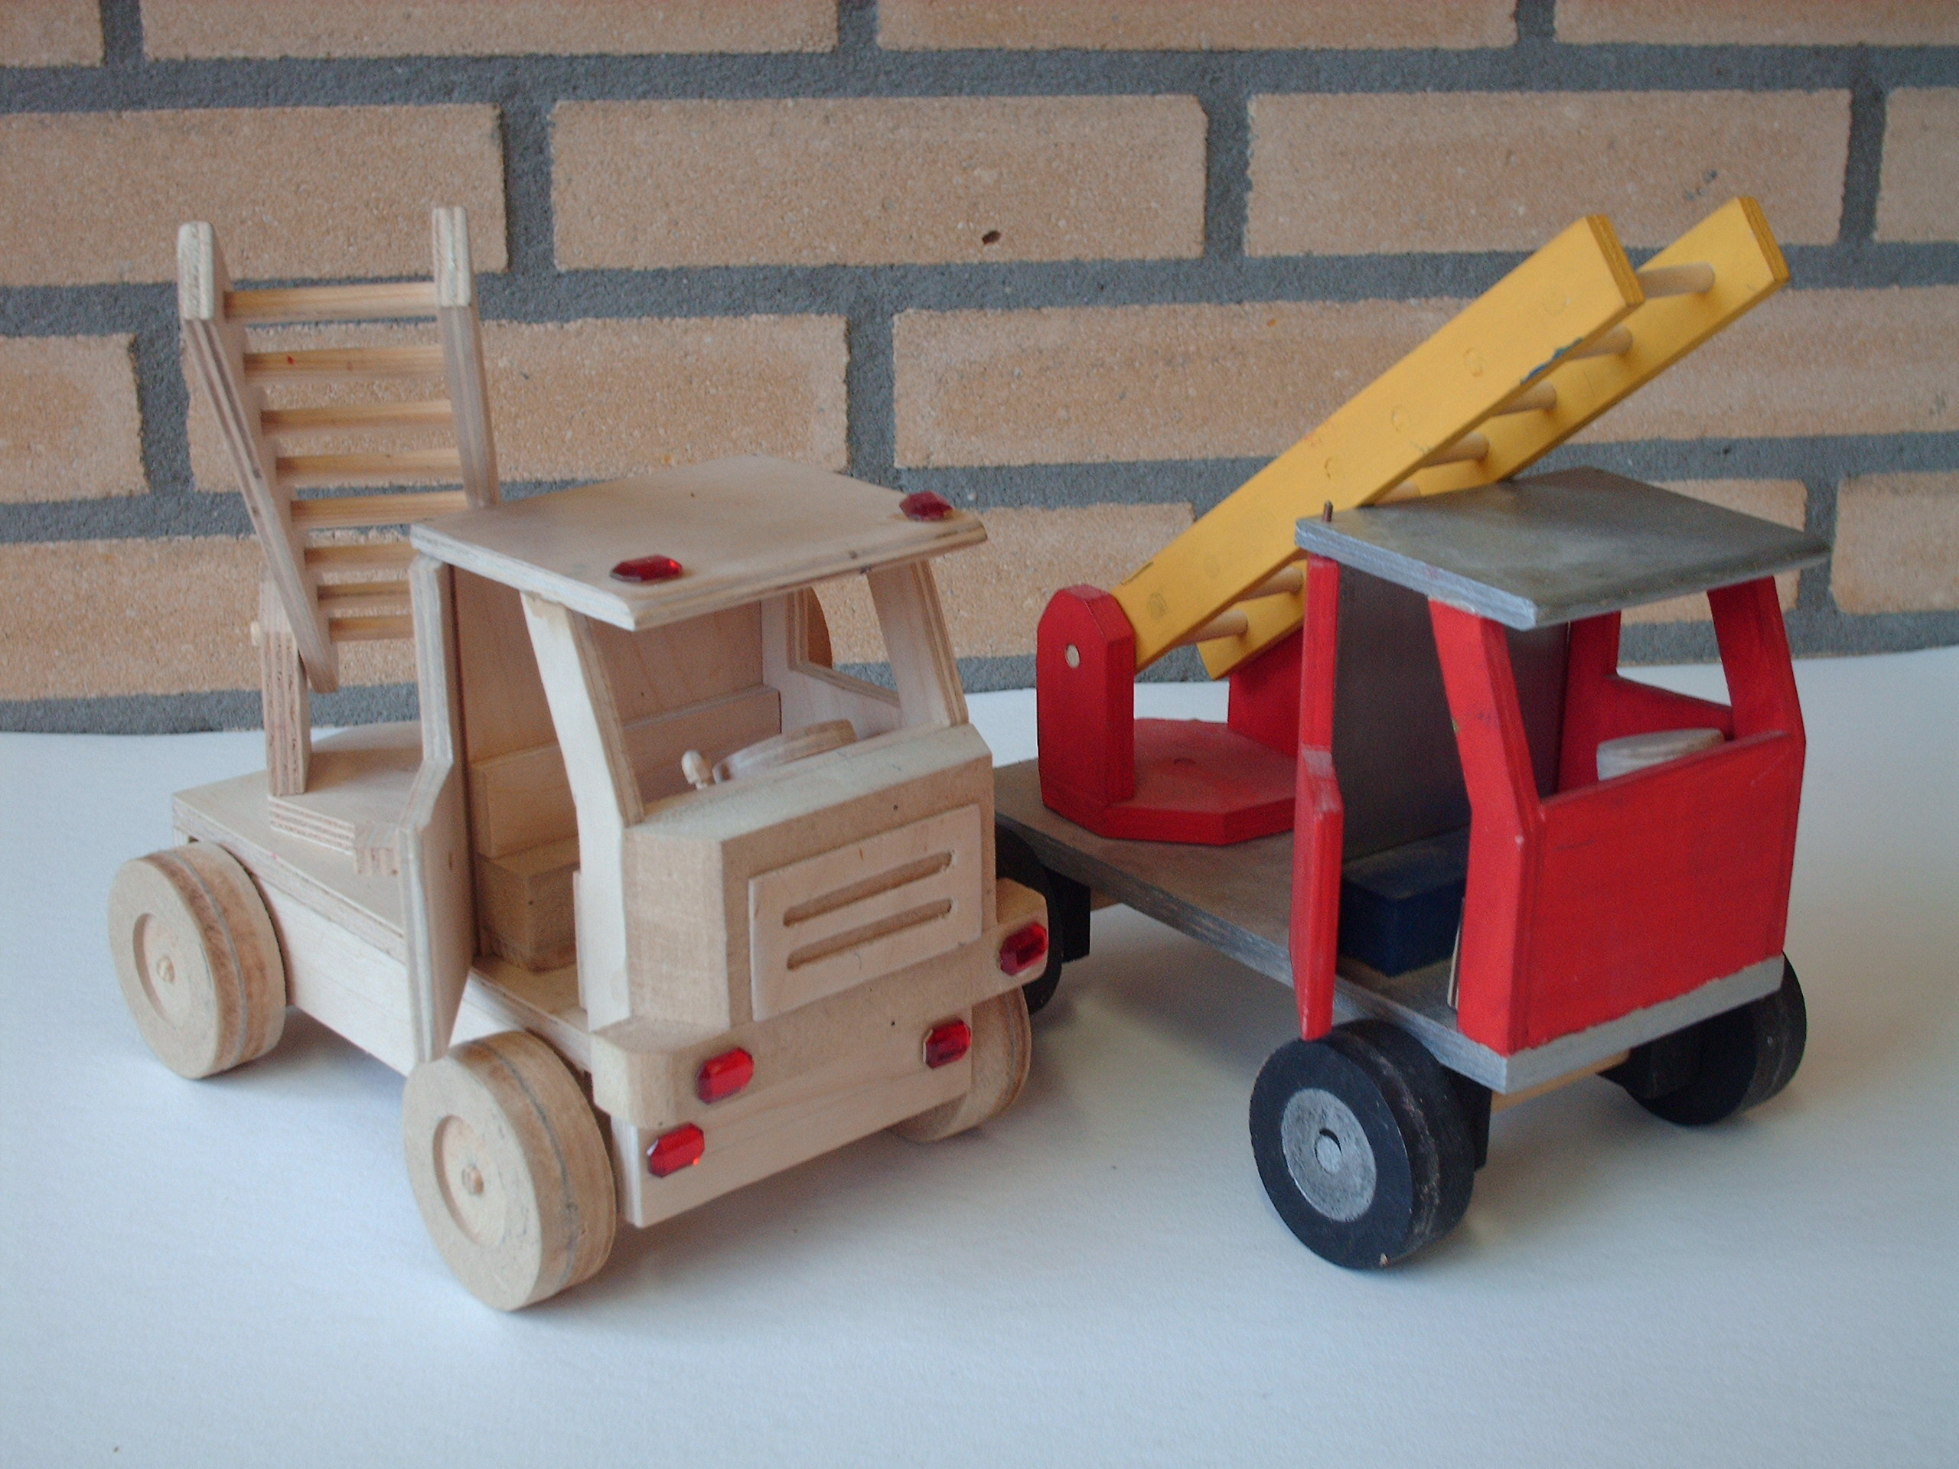
Rechts de ladderwagen uit de lesbrief, links en onder een creatief aangeklede ladderwagen.

